### 课时37　自然环境的整体性



1．要素的内在关联性

(1)自然环境：由地貌、气候、水文、生物和土壤等要素组成。

(2)表现

(3)示例

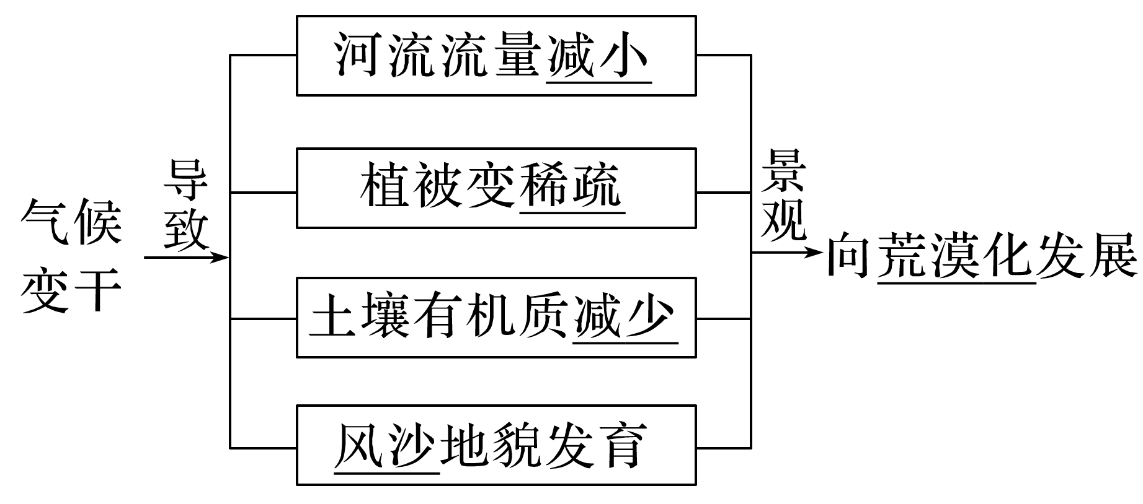

2．环境特征的一致性

(1)从全球角度来看，地球表面自然环境具有一致性，其突出表现在：有液态水，有适宜的温度和适合生物呼吸的大气，具有生命系统以及自我调节功能等。

(2)从区域尺度来看，不同区域内的自然环境具有相对一致性特征。

3．发生发展的统一性

(1)从全球角度来看，地球表面自然环境具有自身统一的发生机制与发展过程。

(2)从区域角度来看，每个区域内部整体性特征的形成原因和发展过程也是统一的。



1．自然地理环境各要素间的相互影响案例

|  |  |  |
| --- | --- | --- |
| 要素 | 相互影响 | 典例 |
| 气候与地貌 | 气候→地貌 | 云贵高原的喀斯特地貌形成于湿热的气候环境中；西北内陆的风沙地貌形成于干旱的气候环境中 |
| 地貌→气候 | 横断山区山高谷深，气温和降水的垂直差异大，形成“一山有四季，十里不同天”的气候 |
| 气候与水文 | 气候→水文 | 我国北方河流大多有结冰期，温带海洋性气候区河流水位季节变化小 |
| 水文→气候 | 在湖泊、水库周围，空气湿度大，昼夜温差小 |
| 气候与生物 | 气候→生物 | 赤道附近为雨林，动物耐热；亚寒带地区则为针叶林，动物耐寒 |
| 生物→气候 | 森林茂密的地方，周围的气候相对湿润；我国西北地区植被稀少，加剧气候干旱程度 |
| 气候与土壤 | 气候→土壤 | 东北地区气候冷湿，土壤有机质分解慢，形成肥沃的黑土；东南丘陵地区气候湿热，土壤有机质分解快，形成贫瘠的红壤 |
| 土壤→气候 | 冻土加剧气候的寒冷 |
| 地貌与水文 | 地貌→水文 | 刚果河的向心状水系与盆地地形有关；北欧高地上多湖泊，由冰川地貌积水形成 |
| 水文→地貌 | 黄土高原的沟壑地表是流水侵蚀的结果；长江三角洲是河流堆积作用形成的 |
| 地貌与生物 | 地貌→生物 | 阴坡与阳坡植物不同，如马尾松分布在阳坡，冷杉分布在阴坡 |
| 生物→地貌 | 生物对地貌的影响主要表现在：一方面加剧岩石的风化过程，改变地貌形态；另一方面又具有保持水土、减少侵蚀的作用，保护了原始地表形态 |
| 水文与生物 | 水文→生物 | 骆驼刺生长在干旱的环境中；芦苇生长在水湿的环境中 |
| 生物→水文 | 水生生物通过生命活动，不断改变水的化学成分 |
| 土壤与生物 | 土壤→生物 | 南方低山丘陵的酸性红壤适合茶树的生长 |
| 生物→土壤 | 生物在土壤形成过程中起主导作用 |

2．地理环境整体性的要素分析法

(1)环境特征的一致性

地理环境各要素与环境整体特征是协调一致的。地理环境的总体特征一般由地貌和气候(特别是气候)决定并体现，如我国西北地区干旱、半干旱和青藏地区高寒的特征。

第一步，根据区域的地理位置和地貌确定气候类型和特征。

第二步，概括出地理环境的总体特征。

第三步，与环境总体特征相联系，逐一分析其他要素的特征。以我国西北地区的环境要素与环境总体特征的关系为例：

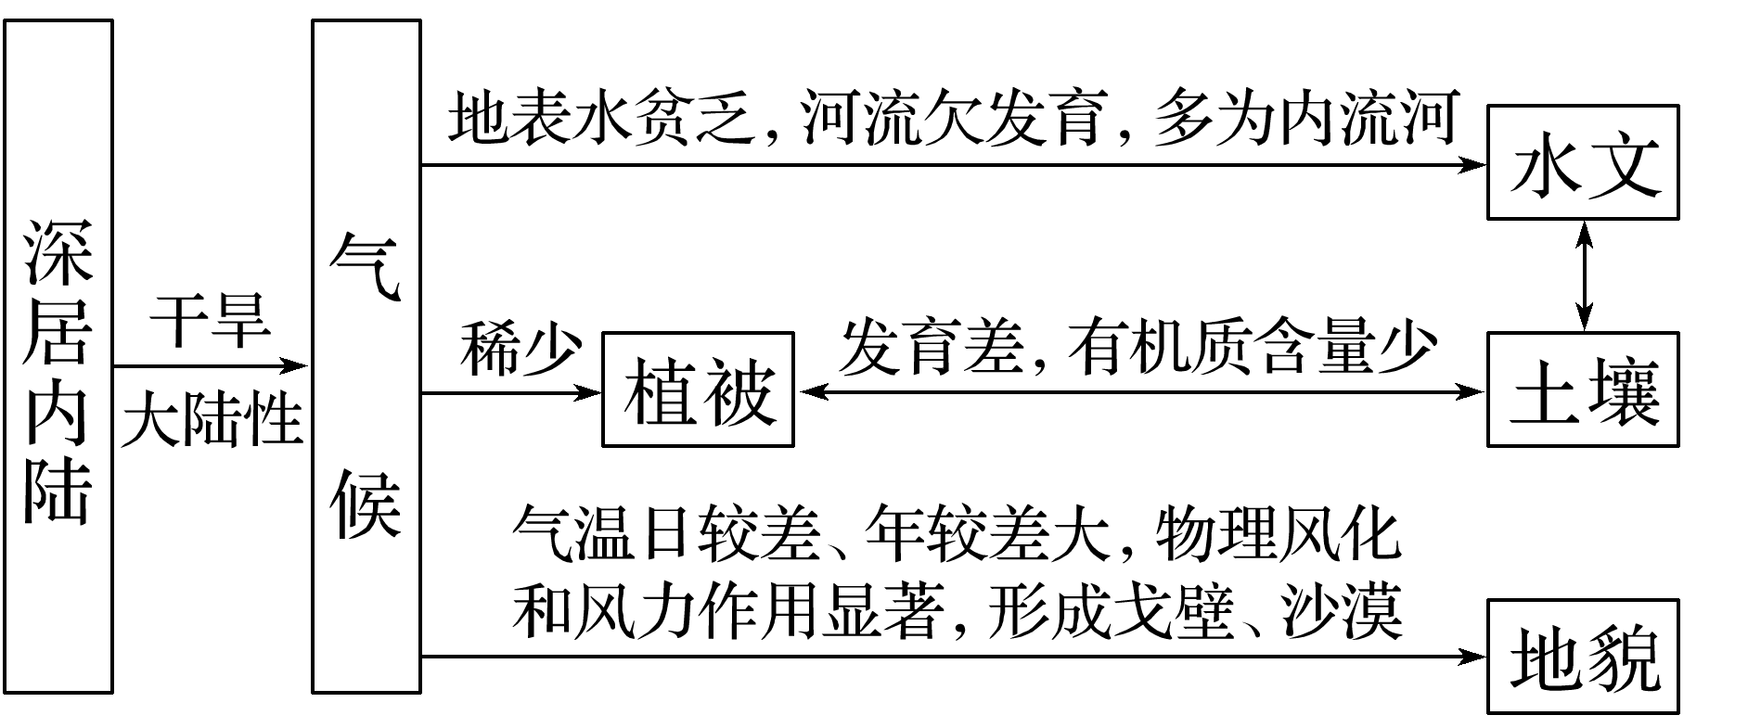

(2)要素的内在关联性

自然地理要素间的相互联系、相互影响，构成了一个有机整体。任何一个要素的变化，都可能导致其他要素甚至整个环境状况的变化，即“牵一发而动全身”。以滥伐森林引起的生态环境破坏为例：

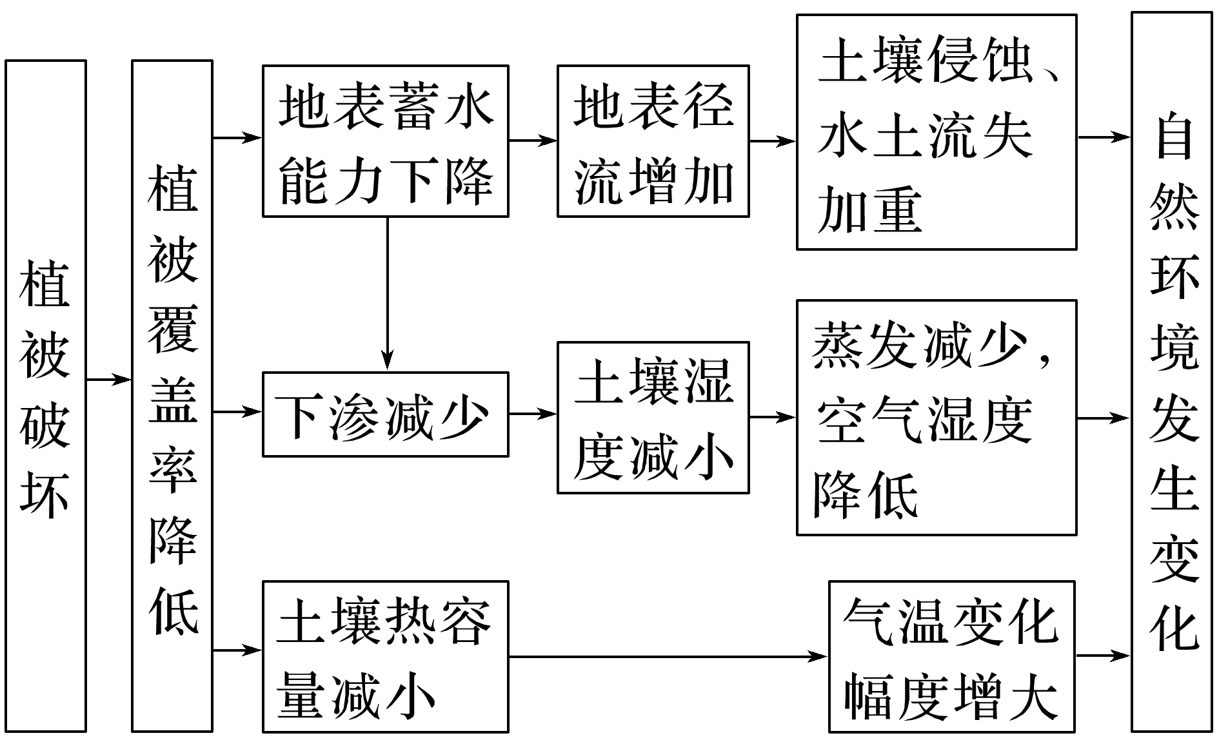

(3)发生发展的统一性

不同区域地理环境之间是相互联系的，一个区域的变化会影响到其他区域。

案例①：在河流上、中游地区滥伐森林，导致水土流失，会对下游地区的自然环境产生影响。

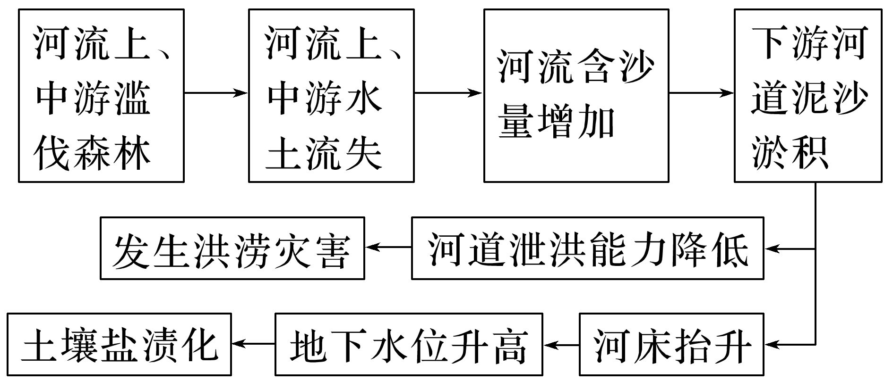

案例②：青藏高原隆起对东亚、南亚、中亚、西亚的自然环境产生巨大影响。

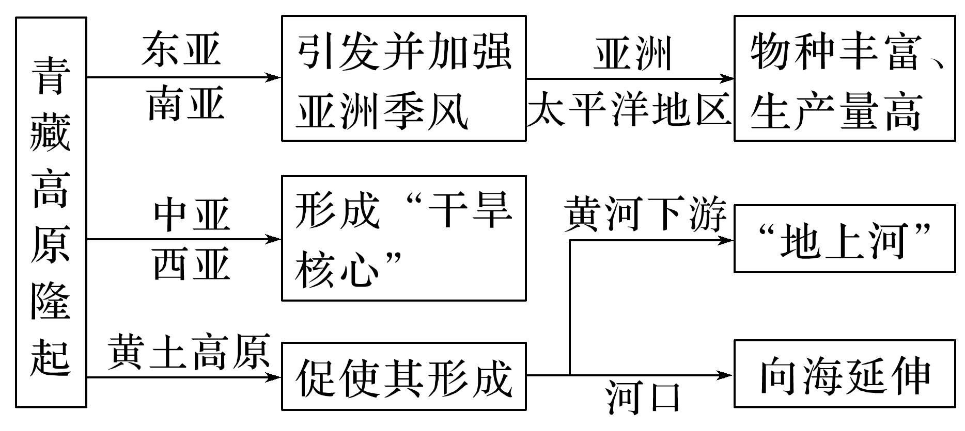

3．自然地理环境整体性的分析思路

|  |  |
| --- | --- |
| 分析角度 | 解题方法 |
| 分析区域自然地理环境特征 | 主要从地理位置入手，抓住区域内的地貌、气候、水文、植被、土壤等环境要素进行分析，点明每一要素呈现的主要特点即可 |
| 解释区域内某种地理现象的形成原因 | 区域地理现象往往是不同地理要素间的因果联系导致的，其中气候、地貌是许多地理现象形成的基础因素，分析时应理清要素间的因果联系链，由因到果步步推进，完整呈现因果关系 |
| 分析区域环境的变化过程及特点 | 区域内某要素的变化不可避免地会影响区域其他要素的变化，乃至整个区域环境的整体变化 |
| 分析区域间的环境联系 | 主要从自然地理环境的物质循环和能量交换的角度分析不同区域间存在的因果联系，组织成思路清晰的因果链条，规范学科语言的使用。如青藏高原的隆升，有效阻挡了海洋水汽的进入，使得我国西北地区的气候更加干旱 |